WELTREGION UNTER SPANNUNGVor welchen Herausforderungen der Indopazifik steht
:
- VON CHRISTOPH HEIN
- -AKTUALISIERT AM -21:35
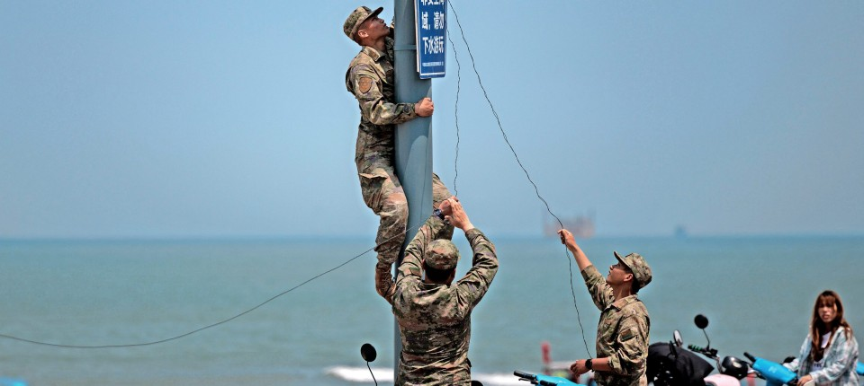
Bildbeschreibung einblenden

25 Jahre lang hat unser Korrespondent auf den Indopazifikraum geblickt. Anlässlich seiner Rückkehr nach Deutschland wagt er einen Ausblick auf die großen Themen, die die bevölkerungsreiche Region künftig bestimmen werden.
- MERKEN
- 22
- 0

8 Min.

Der Süden trägt das Wachstum: Die Region zwischen Indischem Ozean und Pazifik, zu der unter anderem Länder wie Indien, Indonesien, China und Australien gehören, wird der Wachstumstreiber der Welt bleiben. Infrastruktur, Digitalisierung, Bildung und eine wachsende Mittelschicht werden für Nachfrage und Fortschritt sorgen. Allerdings wird sich das Wachstum in den Süden verlagern, nach Südostasien, Bangladesch und Indien.
Kampf um Wasser: Schon vor 30 Jahren warnten Analysten, der nächste Krieg werde im Himalaja um Wasser geführt werden. China kontrolliert die Ströme, die Südasien braucht, an ihren Quellen. Einen neuerlichen Krieg der heutigen Atommächte China und Indien wird sich niemand leisten können. Ausgeschlossen ist er nicht. Zumal sich das Ringen um Wasser angesichts von Hitze und Dürren verschärfen wird.

Christoph Hein
Wirtschaftskorrespondent für Südasien/Pazifik mit Sitz in Singapur.
- Folgen

Wettstreit um den globalen Süden: Noch vor 20 Jahren weigerte sich China, ihm angetragene Spitzenposten in internationalen Organisationen zu übernehmen. Heute haben China und der Globale Süden mit Entwicklungsbanken wie der AIIB, dem Club der BRICS-Staaten oder dem Boao Forum eigene Formate geschaffen. Die Fragmentierung wird sich beschleunigen. So wie der Internationale Währungsfonds (IWF) immer mehr als „westlich“ verurteilt oder die Welthandelsorganisation (WTO) von den Amerikanern ausgebremst wird, wird der globale Süden mit immer stärkeren Organisationen aufwarten. Die Industrieländer müssen sich auf eine punktuelle, wechselnde Bündnisfähigkeit einstellen. Bei der Wahl ihrer Partner werden Entwicklungsländer wählerischer. Beide Seiten werben um Stimmen aus Afrika, der Pazifikregion und Zentralasien. Das wird Entwicklungsprozesse zäher machen und verteuern. Die Globalisierung hat einen enormen Wohlstandszuwachs rund um die Welt gebracht, die Armut massiv verringert. Der Wohlstandszuwachs hat aber nicht die erhoffte demokratische Dividende eingefahren.
China wird aggressiver: Die Aggressivität Pekings wird zunehmen, sowohl nach innen wie nach außen. Zwar wird China von einer selbst verursachten Krise erschüttert. Im Immobiliensektor sind Hunderte Milliarden Dollar im Feuer, die Altersversorgung vieler Menschen wankt. Doch so wie Präsident Xi Jinping seine Macht zementiert hat, ist Aufruhr noch nicht zu erkennen. Allerdings kommt die Globalisierung mit einem Treppenwitz der Geschichte daher: Der Westen hat geholfen, China stark zu machen. Dessen staatlich geförderte Produktion bedroht nun Arbeitsplätze und Sozialgefüge in den Industrieländern. Auch um dort einen Rechtsruck zu bremsen, greifen Amerika und Europa tief in die Werkzeugkiste der Protektionisten. In China selbst übertrumpft inzwischen Ideologie die rational gesteuerte Planwirtschaft. Als die australische Regierung eine Untersuchung über den Ursprung des Corona-Virus verlangte, schadete sich China selbst mit jahrelangen Einfuhrbeschränkungen für Kohle, Holz, Wein und Meerestiere.

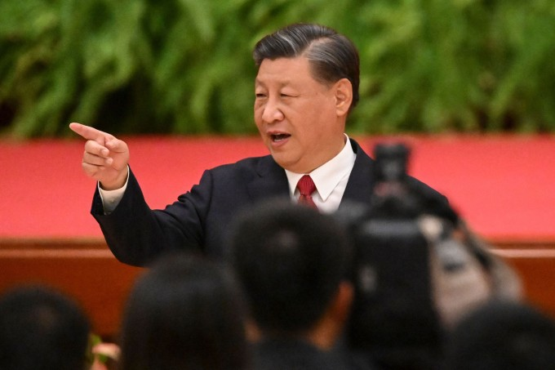
Weist den Weg: Chinas Präsident Xi Jinping Bild: AFP
:
Zwar bindet China Kräfte in seinen Drohgebärden gegen Nachbarländer. Doch hat die Machtclique in Peking vom fehlgeleiteten russischen Angriff auf die Ukraine gelernt. Sie weiß, dass vor einem Angriff auf Taiwan erst die heimische Wirtschaftskrise abgearbeitet werden muss, dann muss der Yuan internationalisiert werden, um nicht zu sehr unter Sanktionen zu leiden, schließlich muss weiter aufgerüstet werden. Hält aber auch die nächste amerikanische Regierung Kurs, wird es in fünf oder zehn Jahren für Peking sehr schwer werden. Wahrscheinlicher als ein Krieg um Taiwan erscheint deshalb der Erhalt des Status quo mit immer wieder aufflackernden Drohungen. Den gefährden indes zwei Szenarien: Ein Fehler oder Unfall der sich immer wieder fast berührenden Streitkräfte vor Taiwan könnte einen Angriff auslösen. Oder aber die Krise in China verschärft sich so sprunghaft, dass Xi glaubt, eine nationale Einigung nur noch über einen „Angriff als Verteidigung“ erzielen zu können.

Asien altert: Bis 2050 wird sich die Zahl der Menschen über 60 Jahre im asiatisch-pazifischen Raum auf 1,3 Milliarden verdoppeln. In Ostasien wird dann einer von drei Menschen mehr als 60 Jahre alt sein. Deren ganz überwiegende Zahl genießt weder Renten noch sozialen Schutz. Damit bleiben die Familien und Arbeitskraft als Lebensversicherung.
Die Achse der Bösen: Der Westen hat nur scheinbar die Strategie des „De-Risking“ aufgebracht. Peking betreibt es seit Jahren. China wird versuchen, so eigenständig wie nur möglich zu bleiben und sich weiterhin rund um die Erde Bodenschätze sichern. Dabei hilft ihm eine Achse der Despoten und Diktatoren von Afrika über Moskau, das strategisch wichtig gelegene Myanmar (Burma) und Nordkorea. Peking und Moskau werden sich bemühen, Entwicklungsländer durch Finanzhilfe und den Billigverkauf von Waffen und Energie tiefer in die Abhängigkeit zu treiben.
Lieferketten als Vorteil: Das deutsche Lieferkettengesetz gilt in Asien als typisch deutsche Überregulierung, die sich innerhalb der oft mehr als zehn Fertigungsstufen etwa in der Textilindustrie kaum kontrollieren lässt. Die indopazifischen Länder aber haben erkannt, mit welchem Pfund sie als Lieferanten wuchern können: Indonesien etwa verhängt Ausfuhrverbote für immer mehr Rohstoffe. Sie müssen im Land verarbeitet werden, statt, wie bislang, ausgegraben und verkauft zu werden. Das fördert Arbeitsplätze und Technologietransfer. Bislang nutzen das neue Konzept vor allem chinesische Investoren mit niedrigen Umweltstandards. Hier hätten europäische Firmen etwa aus dem Automobilsektor enorme Chancen – müssten sie nicht Sorge vor Lieferkettenstandards und der Verletzung von Menschen- und Arbeitsrechten haben. Wegweisend erscheint die neue Rohstoffpartnerschaft mit Australien: Bislang lieferte es 90 Prozent seines Lithiums zur Weiterverarbeitung nach China. Die aber könnten Konzerne wie Siemens in Australien vornehmen, um dann direkt nach Europa zu liefern.
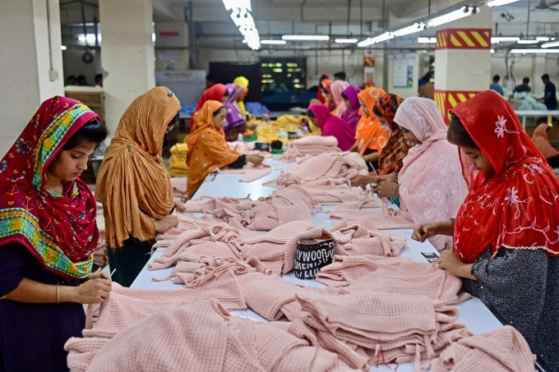
Textilproduktion in Bangladesch Bild: AFP
:
Demokratien haben es schwer: Die Lebensbedingungen im Indopazifik haben sich enorm verbessert, insbesondere für Frauen. Das lag paradoxerweise – etwa im Fall von Bangladesch – auch an deren Ausbeutung über Niedriglöhne. Denn die Frauen, die sich ausbeuten lassen mussten, investierten vor allem in ein besseres Leben ihrer Kinder. Wer freilich glaubte, dass die nach der Kolonialzeit zweite, diesmal freiwillige, Öffnung der Region für den globalen Handel zwangsläufig zur Verbesserung der Lage der Menschenrechte führte, irrte in den meisten Fällen. Freiheitsrechte erstritten die wenigsten Länder, von Sonderfällen wie Timor-Leste abgesehen. Angesichts ihrer schlechten Ausgangslage genügt den Menschen oft schon die Hoffnung auf ein besseres Leben ihrer Kinder. Sinkende Kaufkraft, die Vernetzung über das mobile Internet, die wieder zunehmende Verarmung und das Öffnen der Schere zwischen Arm und Reich lassen in den nächsten Jahrzehnten das Risiko für soziale Unruhen wachsen. Damit einher geht der Ruf nach der „starken Hand“ oder einem „guten Diktator“. Das Modell der westlichen Demokratien gilt als handlungsschwach, nicht tragfähig. So erklärte Ho Ching, Ehefrau des Ministerpräsidenten Singapurs und langjährige Chefin des reichen Staatsfonds Temasek gerade selbstbewusst: „SG ist keine Demokratie im amerikanischen Verständnis einer liberalen Demokratie, in der die Gefühle von Kriminellen mehr zählen als der Schmerz der Opfer, in der Geld über Fairness geht.“
Kleine Inseln mit Gewicht: Die Regierungen der Pazifikinseln besitzen Stimmen bei den Vereinten Nationen. Wichtig wird das etwa bei der Verurteilung Russlands oder Deutschlands Drang in den Sicherheitsrat. Die Atolle sitzen aber auch auf einem unermesslichen Reichtum unter Wasser: Proteine in Form von Fisch und Bodenschätze unter dem Meeresgrund, über deren Abbau die Welt zu verhandeln beginnt. Vor allem aber bilden sie Inselbrücken bis ins Bodenschatzland Australien und zum Vorhof Amerikas – wie sich schon im Zweiten Weltkrieg zeigte. Marinestützpunkte und Korridore für U-Boote öffnen Operationsgebiete. Peking hat die Bedeutung der Inseln sehr früh erkannt. Die USA, Australien und Europa folgen nun. Außenministerin Annalena Baerbock verkündete gerade allen Ernstes, „unsere neue Botschaft auf Fidschi wird nicht irgendeine Botschaft sein, die da mal dazukommt, sondern es wird eine unserer wichtigsten Botschaften weltweit sein“. Es wird zu einer Lagerbildung im Indopazifik kommen, bei der Entwicklungshilfe, Unterstützung im Kampf gegen den Klimawandel und militärische Ermächtigung eine wachsende Rolle spielen werden.
Klimawandel fordert das Militär: Klimapolitik wird in Zukunft immer mehr Wirtschafts-, vor allem aber auch Sicherheitspolitik sein. Zum einen wird es zu immer mehr Katastrophen kommen, die gerade die verwundbaren Küsten- und Bergstaaten im Indopazifik zu spüren bekommen. Hier muss schon heute regelmäßig das Militär eingreifen. Zum anderen wird der Klimawandel zu Migrationsbewegungen führen. Das Militär wird zum Schutz von Grenzen gefragt sein.
Pragmatismus gewinnt: Einer der großen Gewinner des Ringens um den Indopazifik ist der arabische Raum. Der angedachte Korridor zwischen Indien und Europa, mit dem die Vereinigten Staaten und ihre Partner Chinas „Neuer Seidenstraße“ Konkurrenz machen wollen, ist ein Hoffnungswert – aber er zeigt, wohin die Reise gehen könnte. Gelänge es Europa, den arabischen Raum und Indien über engere wirtschaftliche Verbindungen an sich zu binden, würde Europas globaler Einfluss stark wachsen. Der Preis liegt unter anderem darin, sich auf Länder wie Saudi-Arabien einzulassen, das Menschenrechte nicht nur beim Mord an Jamal Khashoggi mit Füßen tritt. Doch bei den Chinageschäften, dann beim Kauf von Flüssiggas, hat sich eine neue Haltung durchgesetzt: Augen zu, um sich dadurch geostrategische und geoökonomische Vorteile zu verschaffen. Dass diese Pragmatik im Gegensatz zur propagierten „wertegeleiteten Außenpolitik“ steht, hat man im Indopazifik erkannt. Das „Entschärfen“ der Handelsabkommen der EU um allzu strenge Kriterien wird begrüßt. Die zunehmende Zersplitterung der Welt wird erfordern, Kompromisse mit einzelnen Regierungen zu suchen.
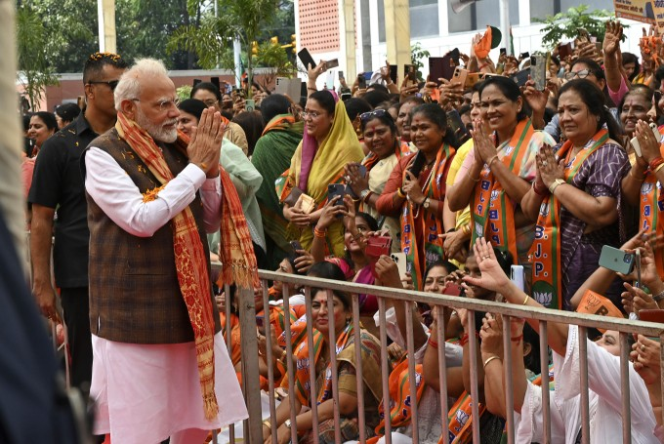
Gibt sich volksnah: Indiens Premier Narendra Modi begrüßt Anhänger. Bild: AP
:
Machtkampf im Indischen Ozean: Die indische Regierung unter Ministerpräsident Narendra Modi hat viel von China gelernt. Seit China seine Rohstoff-Versorgungswege aus Arabien durch Häfen in Afrika, Sri Lanka, Pakistan und Burma absichert, rüstet Indien seine Marine rasch auf. Neu Delhi hat begriffen, welche Bedeutung dem Indischen Ozean in geostrategischen Auseinandersetzungen um die Versorgung zukommt. Bis Indiens Verteidigungskräfte es mit China aufnehmen können werden mindestens 20 Jahre vergehen. Peking weiß das sehr genau. Und wird versuchen, sich bis zu einem ansatzweisen Gleichgewicht des Schreckens Vorteile zu sichern.
Japan bleibt unterschätzt: Japan liegt im Zentrum des wichtigsten geostrategischen Brandherdes jenseits des Krieges in Europa. Über Jahrzehnte blieb Tokio aufgrund seiner Haltung zum Zweiten Weltkrieg in Asien weitgehend isoliert. Still und leise, aber mit einem koordinierten Ansatz von Wirtschaft und Politik gewann Japan dennoch Einfluss zurück. Heute konkurrieren die Japaner in Indonesien oder Thailand mit China um den Bau von Infrastruktur und Einfluss. Und sie sind einer der großen Auslandsinvestoren Indiens. Die Aufrüstung, eine erste Annäherung an die NATO, und der versuchte Ausgleich mit Südkorea bieten dem Westen in den nächsten Jahren bessere Chancen als je zuvor, Japan als Partner gegenüber China aufzubauen.
Große Gesundheitsrisiken: Die Übervölkerung weiter Teile Asiens, mangelnde Gesundheitsvorsorge, Luftverschmutzung und Gewichtszunahme dank westlicher Ernährung bei abnehmender körperlicher Arbeit führen im Indopazifik zum raschen Anstieg von Krankheiten wie Diabetes. Die Verschreibungsrate von Antibiotika im Tropenklima erhöht Resistenzen. Dabei haben die meisten Menschen keinen Versicherungsschutz – Indien hat gezeigt, wie insbesondere die Armen sterben wie die Fliegen, bricht eine Epidemie über sie herein. Bei einer erneuten Krankheitswelle drohen soziale Unruhen und ein Lieferstopp für wichtige Medikamente und ihre Grundstoffe aus China und Indien. Auch bei Medizin muss der Westen seine Abhängigkeit so schnell wie möglich verringern.
Australien, das glückliche Land: Mehr denn je wird dem fünften Kontinent in den nächsten Jahrzehnten eine Schlüsselrolle im Indopazifik zukommen. Verfügt er doch über Bodenschätze, an denen auch Chinas Stabilität hängt. Zugleich bindet sich Canberra strategisch bis hin zum Kauf atomar angetriebener Unterseeboote an die Vereinigten Staaten. Mit einem Überschuss an Wasserstoff könnte es vor allem Nordasien versorgen, so wie heute schon mit Gas. Die Zeiten, Australien links liegen zu lassen, sind vorüber. Auch Europa muss dessen Schlüsselstellung im Pazifik und am Beginn der Wertschöpfungsketten erkennen.
MEHR ZUM THEMA
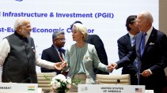

NACH G-20-GIPFELAuch der Westen will eine Seidenstraße bauen
:
- EIN KOMMENTAR VON CHRISTOPH HEIN
- 2823
Veröffentlicht/Aktualisiert:
Kommentare:
,
Empfehlungen:
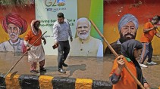
G-20-GIPFEL-GASTGEBER INDIENWirtschaftssuperstar im Wartestand
:
- HENDRIK ANKENBRAND, SINGAPUR
- 105
Veröffentlicht/Aktualisiert:
Kommentare:
,
Empfehlungen:
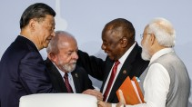
XI TRIFFT MODIEntspannungsbemühungen um Grenze im Himalaja
:
- TILL FÄHNDERS, SINGAPUR UND JOCHEN STAHNKE, PEKING
- 125
Veröffentlicht/Aktualisiert:
Kommentare:
,
Empfehlungen:
Urbanisierung als Risiko: Menschen zieht es dorthin, wo sie für sich und ihre Kinder Chancen sehen. Die Folgen des Klimawandels, mangelnde Infrastruktur, fehlende Erwerbschancen auf dem Land und ausbleibende Bildung treiben sie in die Städte. Die aber sind schon jetzt hoffnungslos überfordert. Die Verslummung der Großstädte Asiens wird zunehmen. Wie in Delhi während des G-20-Treffens werden die Armenviertel mit Planen verhängt, um das Bild zu schönen. Im Krisenfall etwa einer Pandemie dürften diese Viertel geschlossen und bewacht werden. Mutigen Investoren bieten sich unbegrenzte Chancen etwa bei der Abfallentsorgung oder der Wasserversorgung, aber auch im Bildungssektor.
Die Aufrüstung wird teuer: Die wachsende Konfrontation zwischen Washington und Peking führt zu einer Polarisierung im Indopazifik. Die Rüstungsspirale dreht sich schneller, weil sich die Regierungen auf interne Konflikte und Unruhen, aber auch auf einen Krieg vorbereiten. Konfliktherde bleiben das Süd- und das Ostchinesische Meer, der Himalaja, Korea und Taiwan. Geld, das in Waffen fließt, fehlt aber für Bildung und zivile Infrastruktur. Damit schafft die Aufrüstung eine trügerische Sicherheit, weil sie soziale Spannungen verschärft.

Bildung bleibt die Chance: Gäbe es eine Schlüsselkategorie für Entwicklung, hieße sie Bildung. Doch ist und bleibt sie vernachlässigt, auch weil ihre Rendite erst nach einigen Wahlperioden zu erkennen ist. Stimmt aber die These, dass Künstliche Intelligenz die Fertigung revolutioniert, sieht es für das Heer der rund 1,1 Milliarden Arbeiter im Indopazifik nicht gut aus: Sie müssten sich rasch qualifizieren, oder sie bleiben auf der Strecke. Das wird, getriggert von Klimawandel, Krankheiten und schwachen Sozialsystemen, zu grenzüberschreitenden Wanderungsbewegungen führen. Damit drohen neue Regionalkonflikte.

